《MATLAB测量程序设计》
课堂实验报告

专 业： 测绘工程
班 级： 测绘2204
姓 名： 卢文豪
学 号： 312205070419
指导教师： 刘杰
2023 年 11 月 22 日

指导教师评语：
目 录
实验一：MATLAB认识与矩阵运算 3
一、实验的目的与任务： 3
二、实验的过程与程序运行结果： 3
三、本实验心得体会 3
实验二：MATLAB 数值与符号运算 4
一、实验的目的与任务： 4
二、实验的过程与程序运行结果： 4
三、本实验心得体会 4
实验三：MATLAB 绘图 5
实验的目的与任务： 5
二、实验的过程与程序运行结果： 5
三、本实验心得体会 5
实验四：MATLAB 程序设计 6
一、实验的目的与任务： 6
二、实验的过程与程序运行结果： 6
三、本实验心得体会 6
实验五：MATLAB GUI 界面设计 7
一、实验的目的与任务： 7
二、实验的过程与程序运行结果： 7
三、本实验心得体会 7

实验一：MATLAB认识与矩阵运算

一、实验的目的与任务：
- 熟悉 MATLAB 软件的工作环境和操作界面，掌握矩阵表示方法，能够在软件中完成基本的矩阵运算操作。
- 掌握 MATLAB 矩阵表示方法
- 掌握 MATLAB 矩阵运算

二、实验的过程与程序运行结果：
1.MATLAB认识
(1)打开MATLAB
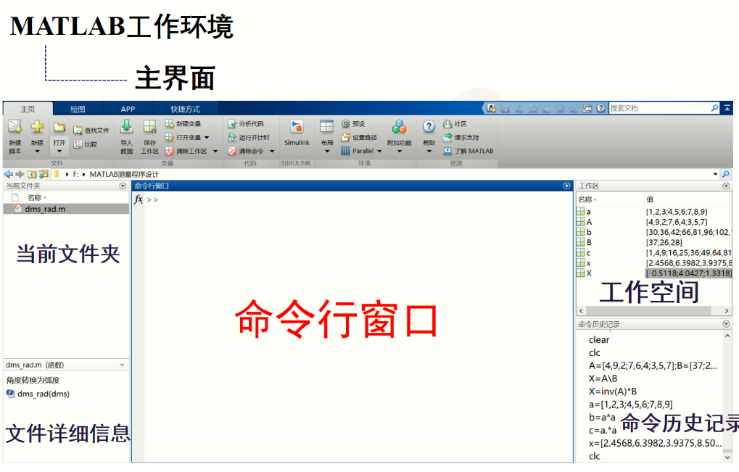
（1）命令窗口中可以输入MATLAB命令、函数、矩阵、表达式等，并显示除图形以外的所有计算结果；（2）工作空间中可以显示工作空间中所有变量的名称、大小、字节数及数据类型；可在工作空间对变量进行观察、编辑、保存(保存为mat文件)和删除；使用clear命令可以清除工作空间内的变量；MATLAB退出后，工作空间自动清除。（3）当前文件夹是MATLAB运行文件的工作目录；在当前目录或在搜索路径下的文件及函数才可以被运行或调用；工作中文件和数据默认在当前目录下；如需调用多个目录下的文件，将这些目录加入搜索路径；（4）命令历史记录用于记录已运行过的命令、函数以及表达式；进行命令历史的查找、检查等工作；对命令历史进行复制、重运行等操作。
2.矩阵运算
(1) 分别求一个三位正整数的个位数字、十位数字和百位数字。
1) 输入一个三位正整数，例如：m = 123。
- 在MATLAB命令窗口输入以下代码并回车：
m1 = rem(m, 10);
查看 m1 的值，即三位正整数的个位数字。
- 在MATLAB命令窗口输入以下代码并回车：
m2 = rem(fix(m/10), 10);
查看 m2 的值，即三位正整数的十位数字。
- 在MATLAB命令窗口输入以下代码并回车：
m3 = fix(m/100);
- 查看 m3 的值，即三位正整数的百位数字。
输出结果：个位数字、十位数字和百位数字。
(2)请生成[a,b]之间的n阶随机数矩阵。
1) 输入两个数值，分别为矩阵的下限 a 和上限 b，a = 1，b = 10。
2) 输入矩阵的阶数 n，例如：n = 4。
3) 生成 [a, b] 之间的 n 阶随机数矩阵：
rand_matrix = 1 + (10 - 1) * rand(4);
4) 输出结果：生成的 n 阶随机数矩阵。
(3) 已知：a=[1, 2, 3;4, 5, 6;7, 8, 9]分别计算a的数组平方和矩阵平方，并观察其结果。
1)创建矩阵a
a=[1,2,3;4,5,6;7,8,9];
2)数组平方为*运算,使用b接收结果
b=a*a
3)矩阵平方为.*运算,使用c接收结果
c=a.*a
(4)对于AX=B，如果A=[4,9,2;7,6,4;3,5,7]，B=[37;26;28]，求解X。
1)定义矩阵 A 和 B
A = [4, 9, 2; 7, 6, 4; 3, 5, 7];
B = [37; 26; 28];
2)计算矩阵 A 的逆矩阵
invA = inv(A);
3)计算 A 的逆矩阵乘以 B
X = invA * B;
4)显示结果
disp(X)
(5)用四舍五入法将数组[2.4568,6.3982,3.9375,8.5042]取整。
1)创建出x数组
x=[2.4568,6.3982,3.9375,8.5042];
2)四舍五入的函数为round,变量带入x,使用y接收。
y=round(x)
(6)矩阵a=[9,1, 2;5, 6, 3;8, 2, 7]，分别对a进行特征值分解，奇异值分解，LU分解和QR分解。
1)创建矩阵 A
A = [9, 1, 2; 5, 6, 3; 8, 2, 7];
2)使用 MATLAB 内置函数 eig() 计算矩阵 A 的特征值和特征向量。
[v, d] = eig(A);
3)使用 MATLAB 内置函数 svd() 计算矩阵 A 的奇异值和左、右奇异向量。
[u, s, v] = svd(A);
4)使用 MATLAB 内置函数 lu() 将矩阵 A 分解为 LU 形式。
[l, u] = lu(A);
5)使用 MATLAB 内置函数 qr() 计算矩阵 A 的 QR 分解。
[q, r] = qr(A);
(7)创建矩阵a=[-1, 0, -6,8;-9, 4, 0,12.3;0, 0, 5.1, -2;0, -23, 0, -7]，分别取出其前两列构成矩阵b；取出前两行构成矩阵c；转置矩阵b构成矩阵d；计算 a * b , c < d , c & d , c | d , ~ c | ~ d .
1)创建矩阵 A
A = [-1, 0, -6, 8; -9, 4, 0, 12.3; 0, 0, 5.1, -2; 0, -23, 0, -7];
2)提取前两列构成矩阵 B
B = A(:, 1:2);
3)提取前两行构成矩阵 C
C = A(1:2, :);
4)转置矩阵 B 构成矩阵 D
d=b.';
5)计算矩阵 A 与矩阵 B 的乘积
A * B;
6)计算矩阵 C 与矩阵 D 的小于关系
C < D;
7)计算矩阵 C 与矩阵 D 的与关系
C & D;
8)计算矩阵 C 与矩阵 D 的或关系
C | D;
9)计算矩阵 C 的否定与矩阵 D 的否定的或关系
~C | ~D;

三、本实验心得体会
（1）在进行MATLAB软件的实验后，我深感自己于 MATLAB 软件的工作环境和操作界面的熟悉程度得到了显著提升。MATLAB 提供了非常友好的用户界面，使得用户可以快速上手并开始进行矩阵和数据的处理和运算。

（2）MATLAB 中的矩阵表示方法是我实验中重点学习的内容。通过实验，我学会了如何使用 MATLAB 创建、编辑和操作矩阵，这为我今后在数学和科学领域的学习和研究打下了坚实的基础。

（3）MATLAB 的强大之处在于其丰富的矩阵运算功能。通过实验，我学会了如何使用 MATLAB 进行矩阵的基本运算，如加法、减法、乘法和除法等，以及一些高级的矩阵运算，如矩阵的逆、转置、行列式等。

（4）在实验过程中，我也遇到了一些问题。例如，在执行某些矩阵运算时，遇到了“维度不匹配”的错误提示。经过查询和思考，我明白了这是因为矩阵的维度不满足进行某种运算的要求。为了解决这个问题，我学会了在执行矩阵运算之前检查矩阵的维度，确保它们满足运算的要求。我不但熟悉了 MATLAB 软件的工作环境和操作界面，掌握了MATLAB的矩阵表示方法和矩阵运算，还培养了我在实际问题中应用数学知识和技能的能力。在未来的学习和工作中，我将更加努力地学习和掌握 MATLAB 软件，为将来的发展做好充分的准备。

实验二：MATLAB 数值与符号运算

一、实验的目的与任务：
（1）多项式表示方法及基本运算
（2）MATLAB 数据插值和数据拟合
（3）了解符号运算基础及应用

二、实验的过程与程序运行结果：
要在某山区方圆大约27平方公里范围内修建一条公路，从山脚出发经过一个居民区，再到达一个矿区。横向纵向分别每隔400米测量一次，得到一些地点的高程：(平面区域0<=x<=5600,0<=y<=4800)，需做出该山区的地貌图和等高线图。
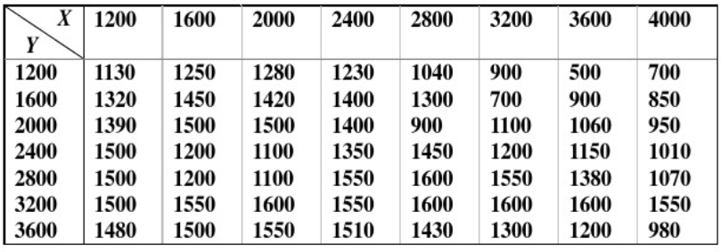
首先，给定了三个向量x0、y0和z0，分别表示原始数据点的横坐标、纵坐标和对应的值。其中，x0为从1200到4000，间隔为400；y0为从1200到3600，间隔为400；z0是一个8行8列的矩阵，包含了对应x0和y0的值。
通过指定一组密集的插值点xi和yi（x坐标和y坐标范围与原始数据点相同，但间隔更小），利用interp2函数进行线性插值、三次插值和样条插值，并分别得到插值结果zil、zic和zis。
最后，使用subplot函数将原始数据图（subplot(2,2,1)）和三种插值结果图（subplot(2,2,2)、subplot(2,2,3)、subplot(2,2,4)）显示在一个图形窗口中。
clc;
clear;
x0=[1200:400:4000]; y0=[1200:400:3600]; z0=[1130 1250 1280 1230 1040 900 500 700;1320 1450 1420 1400 1300 700 900 850;1390 1500 1500 1400 900 1100 1060 950;1500 1200 1100 1350 1450 1200 1150 1010;1500 1200 1100 1550 1600 1550 1180 1070;1500 1550 1600 1550 1600 1600 1600 1550;1480 1500 1550 1510 1430 1300 1200 980];
xi=1200:30:4000; %加密数据点yi=1200:30:3600; %加密数据点zil=interp2(x0,y0,z0,xi,yi','linear'); %线性插值zic=interp2(x0,y0,z0,xi,yi','cubic'); %三次插值zis=interp2(x0,y0,z0,xi,yi','spline'); %样条插值subplot(2,2,1) ;mesh(x0,y0,z0) %原始图subplot(2,2,2) ;mesh(xi,yi,zil)%线性插值图subplot(2,2,3) ;mesh(xi,yi,zic)%三次插值图subplot(2,2,4) ;mesh(xi,yi,zis)%样条插值图
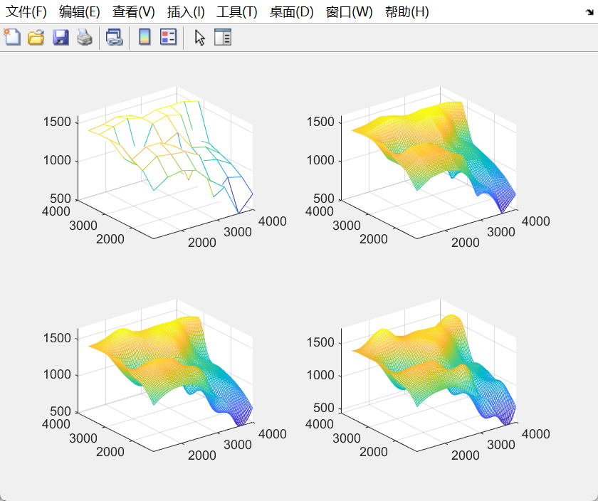
例题二: 1949年—1994年我国人口数据资料如下：请用至少两种模型分析我国人口增长的规律，并预测1999年我国人口数。
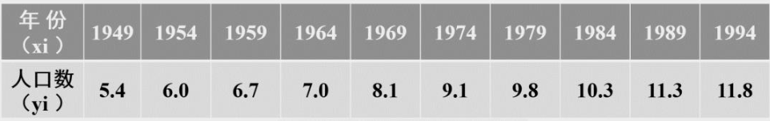
首先，给出了两个向量x和y，分别表示10年间隔的年份和对应年份的人口数量。使用plot函数将原始数据点以星号(*)的形式显示在图形窗口中。接下来，使用polyfit函数对x和y进行一次线性拟合，获取一次线性拟合的拟合系数a，进而得到一次线性拟合的结果y1。使用log函数将y取对数，将指数的拟合转换为线性的拟合，然后使用polyfit来进行一次线性拟合。拟合完成后，使用exp函数还原指数曲线的变形后，得到指数拟合的结果y2。最后，利用plot函数绘制原始数据图形和一次线性拟合和指数拟合的结果。
x=[1949,1954,1959,1964,1969,1974,1979,1984,1989,1994]; %年份
y=[5.4,6.0,6.7,7.0,8.1,9.1,9.8,10.3,11.3,11.8]; %人口plot(x,y,'*') %原始数据
a=polyfit(x,y,1); %选择一次线性拟合y=a+bx，并得到拟合系数a和b，分别对于a(2)和a(1)
x1=[1949:10:1999]; %数据准备，用于拟合后结果展示y1=a(2)+a(1)*x1; %一次线性拟合结果。
b=polyfit(x,log(y),1); %对y=a.e^(bx)两边取对数，将其变为线性拟合。
y2=exp(b(2))*exp(b(1)*x1); %指数拟合结果。plot(x,y,'kd','markersize',8 ,'MarkerEdgeColor','b', 'linewidth',2,'MarkerFaceColor',[0.5,0.5,0.5]) %绘制原始曲线hold on plot(x1,y1,'--k','linewidth',2) %绘制线性拟合的曲线plot(x1,y2,'r:','linewidth',2) %绘制指数拟合的曲线
legend('boxoff') %关闭图例的外框线
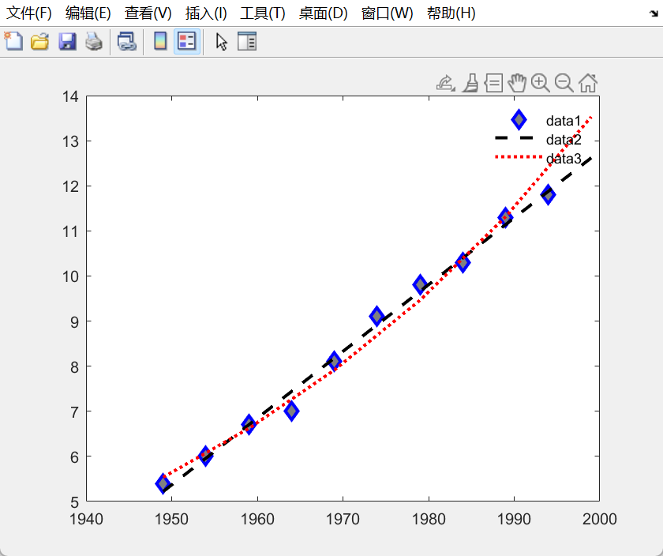

三、本实验心得体会
(1)在插值实验中，选择合适的插值方法对数据进行插值是非常重要的。线性插值适用于数据变化平缓的情况，可以保持数据的整体趋势；三次插值在一定程度上可以更好地逼近原始数据，保持平滑性；样条插值则可以更准确地反映数据的局部变化。
(2)通过对比插值图形和原始数据图形，可以直观地评估不同插值方法的结果。在实际应用中，可以根据具体情况选择最适合的插值方法来处理数据。
(3)在拟合实验中，选择合适的拟合模型对数据进行拟合是关键。一次线性拟合适用于数据呈线性趋势的情况，可以得到简单直观的拟合结果；指数拟合适用于数据呈指数增长或下降的情况，可以更好地反映数据的增长趋势。
(4)通过对比拟合曲线和原始数据的可视化图形，可以直观地评估拟合结果的准确性和拟合模型的适用性。
实验三：MATLAB 绘图

一、实验的目的与任务：
（1）掌握 MATLAB 二维绘图
（2）掌握 MATLAB 图形标注
（3）熟悉 MATLAB 三维绘图
（4）了解图像的精细化处理

二、实验的过程与程序运行结果：
(1)在一个绘图区域内分别以柱状图、阶梯图、火柴杆图和填充图形式绘制曲线y =2sin(x)。
x=-pi:pi/10:2*pi;
y=2*sin(x);
subplot(2,2,1),bar(x,y,'g'),title('柱状图')
subplot(2,2,2),stairs(x,y,'b'),title('阶梯图')
subplot(2,2,3),stem(x,y,'k'),title('火柴杆图')
subplot(2,2,4),fill(x,y,'y'),title('填充图')
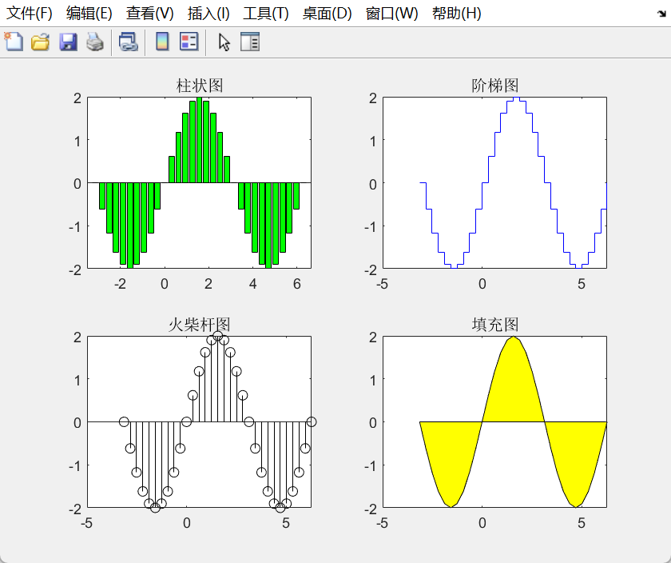
(2)在[0,2*pi]用红间断线画sin(x)，用绿圈画cos(x).
x=linspace(0,2*pi,30);
y=sin(x);z=cos(x);
plot(x,y,'r--',x,z,'g-o')
(3)利用surf函数作图，当a=8时的“墨西哥帽子”
[X,Y]=meshgrid([-8:0.1:8]);
r=sqrt(X.^2+Y.^2)+0.01;
Z=sin(r)./r;surf(X,Y,Z)
(4)请用MATLAB绘制心形曲线。
ezplot('x^2+(y-(x^2)^(1/3))^2=9')；ezplot('-x^2*y^3+(x^2+y^2-1)^3=0',[-1.5,1.5])
t=linspace(-6,6,1000);
x=16*(sin(t)).^3;
y=13*cos(t)-5*cos(2*t)-2*cos(3*t)-cos(4*t);
plot(x,y);
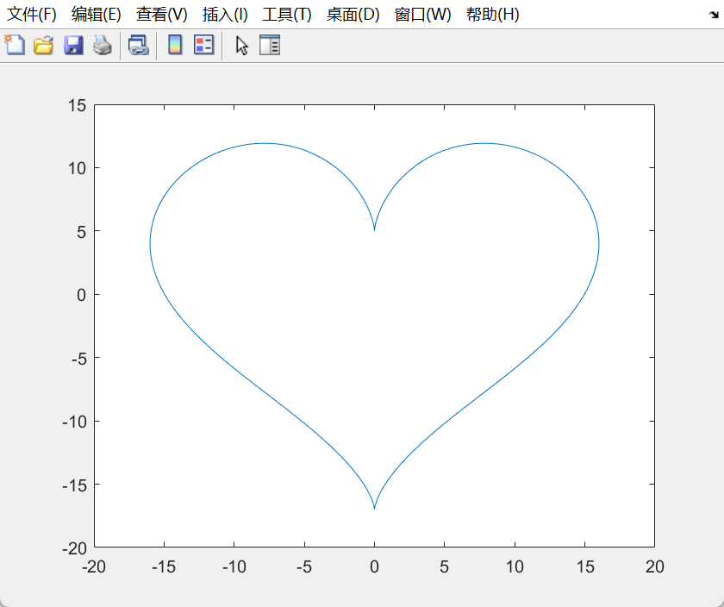

三、本实验心得体会
(1)通过使用MATLAB的不同绘图函数，可以以不同形式展示同一个曲线。在实验中，柱状图呈现了离散化的数据点，阶梯图可以突出数据间的变化，火柴杆图将点与x轴连接，填充图则将曲线围成封闭区域。通过选择合适的绘图函数，可以根据实际需要呈现不同形式的曲线，以便更直观地观察数据或曲线的特点。
(2)在实验中，通过使用MATLAB的plot函数和不同的颜色和样式，可以同时绘制多条曲线在同一图形窗口中。通过在同一图形窗口中绘制不同曲线，可以方便地比较和分析多个函数之间的变化趋势，从而更好地理解数据的关系和变化。
(3)使用MATLAB的surf函数，可以将三维数据可视化为曲面图。
在实验中，通过选择合适的算法和函数表达式，可以绘制出具有复杂结构和形状的三维曲面。

实验四：MATLAB 程序设计

一、实验的目的与任务：
（1）M 文件：脚本文件和函数文件及创建方法
（2）MATLAB 三大流程控制结构
（3）函数文件及M文件的调试

二、实验的过程与程序运行结果：
(1)请自己编写程序，实现角度与弧度的转换。
function rad=dms_rad(dms)%角度转换为弧度%dms为输入的角度，角度表示方法X.XXXXX，小数点前面为度，小数点后两位表示分，剩下的表示秒
%如30.45255 表示30度45分25.5秒
%rad为输出的弧度
deg=fix(dms); %取整得到度
f1=(dms-deg).*100;%临时变量
min=fix(f1);%取整得到分
sec=(f1-min).*100; %得到秒rad=(deg+min./60+sec./3600).*pi./180;
end
function dms=rad_dms(rad)
%弧度转换为角度
%rad为输入量弧度
%dms为输出量角度
a=mod(rad,2*pi);%弧度求余至0-2pi区间
deg=rad2deg(a); %用自带的函数将弧度转换为度，
d1=fix(deg);%取整得到度
d2=(deg-d1).*60; %临时变量
min=fix(d2);%取整得到分
sec=(d2-min).*60; %得到秒
dms=d1+min./100+sec./10000;%最终角度dms的格式：X.XXXXX，小数点前面为度，小数点后两位表示分，剩下的表示秒
(2)请编写函数文件，实现坐标的正反算。
Xa=input('请输入Xa的坐标：');
Ya=input('请输入Ya的坐标：');
Dab=input('请输入AB之间的水平距离：');
aAB=input('请输入AB的方位角αAB（X.XXXX）：');
%方位角的输入格式X.XXXXX
alphaAB=dms_rad(aAB);
Xb=Xa+Dab*cos(alphaAB);
Yb=Ya+Dab*sin(alphaAB);
disp(['待求点的坐标Xb：',num2str(Xb),' Yb:',num2str(Yb)])
function [alpha,Dab]=coordinverse(Xa,Ya,Xb,Yb)
deltax=Xb-Xa;%X方向的坐标增量
deltay=Yb-Ya;%Y方向的坐标增量Dab=sqrt(deltax.*deltax+deltay.*deltay);%AB之间的距离aAB=atan2(abs(deltay),abs(deltax)); %得到象限角
if deltax >0 && deltay > 0alpha=aAB;
elseif deltax>0&&deltay<=0alpha=pi-aAB;
elseif deltax<0 && deltay>0alpha=pi+aAB;
elseif deltax<0&&deltay<=0alpha=2*pi-aAB;
elseif deltax==0 &&deltay>0alpha=pi./2;
else alpha=3*pi./2;
end
alpha=rad_dms(alpha);
disp(['方位角aAB:',num2str(alpha),' AB之 间 的 距 离 为 ：',num2str(Dab)]);

三、本实验心得体会
(1)在这个实验中，我通过编写程序和函数来实现角度和弧度的互相转换，同时实现了坐标正反算。整个实验涉及了较为复杂的计算和编程技能，因此需要我具备一定的数学基础和编程技能。
(2)在实验的过程中，我发现了计算精度和计算效率是非常重要的。因此，我需要经常对程序进行测试和优化，以保证计算结果的准确性和计算速度的高效性。同时，在编写函数和程序时，我需要注意代码的规范性和易读性，以方便自己和其他人后续的阅读和维护。
(3)通过这个实验，我深入了解了角度和弧度的概念及其转换方法，掌握了坐标正反算的计算原理和方法。同时，我还加深了对 MATLAB 编程语言的理解，学习了许多实践中的编程技巧和方法。这些知识和技能在实际的工作和学习中也将对我产生积极的影响和帮助。

实验五：MATLAB GUI 界面设计

一、实验的目的与任务：
（1）句柄 Handle 与句柄操作
（2）图形用户界面开发环境 GUI
（3）角度弧度转换、坐标方位角、正反算 GUI 界面设计

二、实验的过程与程序运行结果：
实验一:角度弧度转换
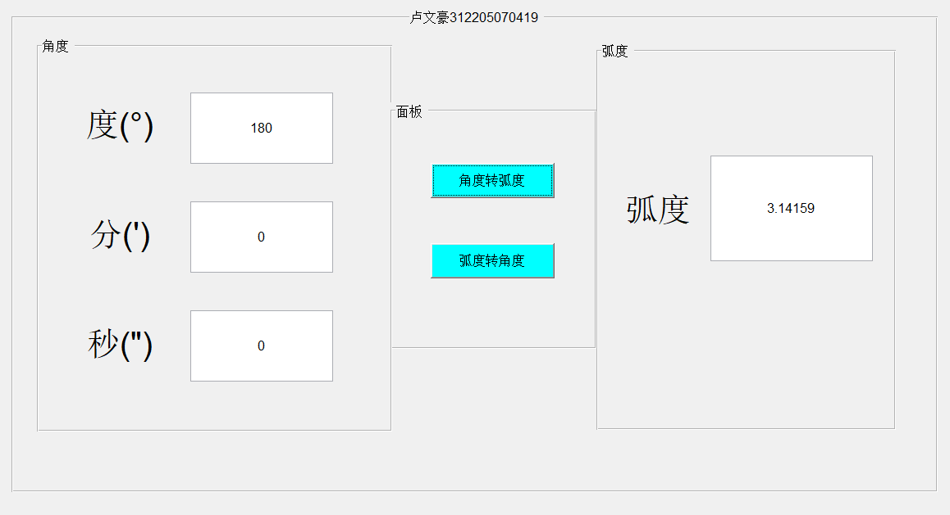
function pushbutton1_Callback(hObject, eventdata, handles)
% hObject handle to pushbutton1 (see GCBO)
% eventdata reserved - to be defined in a future version of MATLAB
% handles structure with handles and user data (see GUIDATA)
deg=get(handles.edt_du,'string');
min=get(handles.edt_fen,'string');
sec=get(handles.edt_miao,'string');

du=str2double(deg);
fen=str2double(min);
miao=str2double(sec);

rad=(du+fen./60+miao./3600).*pi./180;
set(handles.edt_rad,'string',rad);
guidata(hObject,handles);

% --- Executes on button press in pushbutton2.
function pushbutton2_Callback(hObject, eventdata, handles)
% hObject handle to pushbutton2 (see GCBO)
% eventdata reserved - to be defined in a future version of MATLAB
% handles structure with handles and user data (see GUIDATA)
rad1=get(handles.edt_rad,'string');
du=rad2deg(str2double(rad1));
rad=fix(du);
temp1=(du-rad).*60;
min=fix(temp1);
sec=(temp1-min).*60;
set(handles.edt_du,'string',rad);
set(handles.edt_fen,'string',min);
set(handles.edt_miao,'string',sec);
guidata(hObject,handles);

实验二:坐标方位角正反算
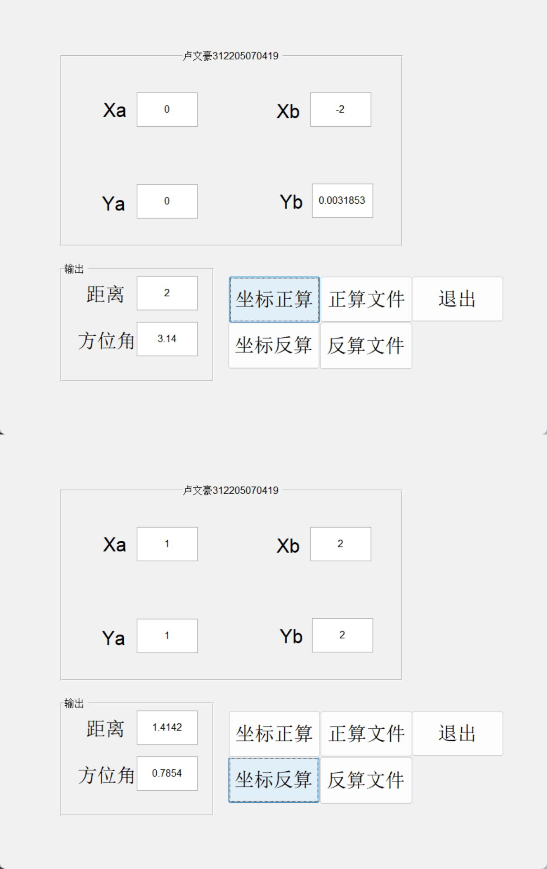
function pushbutton1_Callback(hObject, eventdata, handles)
% hObject handle to pushbutton2 (see GCBO)
% eventdata reserved - to be defined in a future version of MATLAB
% handles structure with handles and user data (see GUIDATA)
xa=get(handles.edt_xa,'string');
xb=get(handles.edt_xb,'string');
ya=get(handles.edt_ya,'string');
yb=get(handles.edt_yb,'string');
xa=str2double(xa);
xb=str2double(xb);
ya=str2double(ya);
yb=str2double(yb);
deltax=xb-xa;%x方向坐标增量
deltay=yb-ya;%y方向坐标增量
Dab=sqrt(deltax.^2+deltay.^2);%距离
aAB=atan2(abs(deltay),abs(deltax));%象限角
if deltax>0&&deltay>=0
alpha=aAB;
elseif deltax<0&&deltay>=0
alpha=pi-aAB;
elseif deltax<0&&deltay<=0
alpha=pi+aAB;
elseif deltax>0&&deltay<=0
alpha=2*pi-aAB;
elseif deltax==0&&deltay>=0
alpha=pi./2;
else
alpha=3*pi/2;
end

alpha=num2str(alpha);
Dab=num2str(Dab);

set(handles.edtfwj,'string',alpha);
set(handles.edtdab,'string',Dab);
guidata(hObject,handles);
function pushbutton2_Callback(hObject, eventdata, handles)
% hObject handle to pushbutton2 (see GCBO)
% eventdata reserved - to be defined in a future version of MATLAB
% handles structure with handles and user data (see GUIDATA)
close(gcf)
function pushbutton3_Callback(hObject, eventdata, handles)
% hObject handle to pushbutton3 (see GCBO)
% eventdata reserved - to be defined in a future version of MATLAB
% handles structure with handles and user data (see GUIDATA)
xa=get(handles.edt_xa,'string');
ya=get(handles.edt_ya,'string');
alpha=get(handles.edtfwj,'string');
dab=get(handles.edtdab,'string');
xa=str2double(xa);
ya=str2double(ya);
alpha=str2double(alpha);
dab=str2double(dab);
xb=xa+dab*cos(alpha);
yb=ya+dab*sin(alpha);
xb=num2str(xb);
yb=num2str(yb);

set(handles.edt_xb,'string',xb);
set(handles.edt_yb,'string',yb);
guidata(hObject,handles);
% --- Executes on button press in pushbutton4.
function pushbutton4_Callback(hObject, eventdata, handles)
% hObject handle to pushbutton4 (see GCBO)
% eventdata reserved - to be defined in a future version of MATLAB
% handles structure with handles and user data (see GUIDATA)
[file, path] = uigetfile({'*.m';'*.txt';}, '请选择文件:');
if isequal(file, 0)
return;
else
filepath = strcat(path, file);
mydata = load(filepath);
xa = mydata(:, 2);
ya = mydata(:, 3);
dab = mydata(:, 4);
fwj = mydata(:, 5);
set(handles.edt_xa, 'string', xa);
set(handles.edt_ya, 'string', ya);
set(handles.edtdab, 'string', dab);
set(handles.edtfwj, 'string', fwj);
guidata(hObject, handles);
end
% --- Executes on button press in pushbutton8.
function pushbutton8_Callback(hObject, eventdata, handles)
% hObject handle to pushbutton8 (see GCBO)
% eventdata reserved - to be defined in a future version of MATLAB
% handles structure with handles and user data (see GUIDATA)
[file,path]=uigetfile({'*.m';'*.txt';},'请选择文件:');
if isequal(file, 0)
return;
else
filepath=strcat(path,file);
mydata=load(filepath);
xa=mydata(:,2);
ya=mydata(:,3);
xb=mydata(:,4);
yb=mydata(:,5);
set(handles.edt_xa,'string',xa);
set(handles.edt_ya,'string',ya);
set(handles.edt_xb,'string',xb);
set(handles.edt_yb,'string',yb);
guidata(hObject,handles);
end

三、本实验心得体会
在进行这个实验的过程中，我通过学习句柄(Handle)与句柄操作的概念，了解到句柄是用来标识和操作对象的一种方法。通过句柄，可以方便地对对象进行操作，比如获取对象的属性、调用对象的方法等。
在学习图形用户界面开发环境(GUI)的过程中，我了解到GUI提供了一种直观友好的方式来与计算机进行交互。通过使用GUI开发环境，可以方便地创建各种图形界面应用程序，使用户能够通过点击按钮、拖拽元素等方式与程序进行交互。
在学习角度弧度转换、坐标方位角以及正反算GUI界面设计的过程中，我学会了如何进行角度和弧度之间的转换，以及如何计算坐标的方位角。这对于进行图形界面设计时非常有用，可以帮助我们确定元素的位置和方向。

